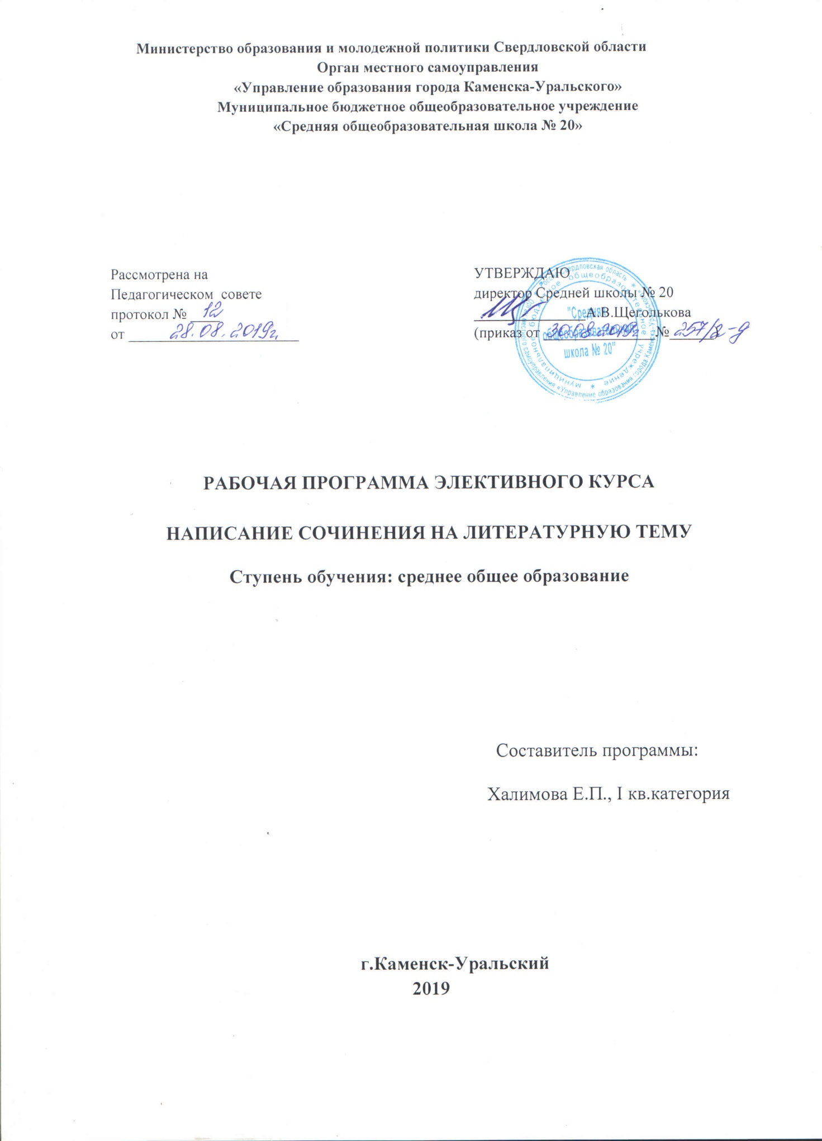

Пояснительная записка
Элективный курс «Написание сочинения на литературную тему» предназначен для учащихся одиннадцатого класса. Одна из главных целей творческой работы – мотивировать учеников на чтение, пробудить в них интерес к литературе как к предмету.
В сочинении на литературную тему ярко проявляется творческий компонент, заключающийся в первую очередь в осознанной деятельности по анализу литературного материала. В этой деятельности пишущий сочинение имеет безусловное право на предъявление собственной трактовки темы, на личностную позицию по отношению к произведению и его автору и т.д. Однако учебный компонент, содержащийся в сочинении наряду с творческим, выдвигает серьезное требование к предъявлению собственной интерпретации литературного материала. Обосновать личную позицию автор сочинения может только после выполнения значительной работы на уровне осведомленности. Это предполагает эрудированность, начитанность в области художественной литературы, глубину освоения идейно-художественного своеобразия содержания произведений, достаточный уровень владения литературоведческими понятиями.
В целом письменная работа по литературе (сочинение) позволяет выявить и оценить не только уровень литературной компетенции, но также определить уровень речевых, коммуникативных умений, степень личностного развития, социальную зрелость. Все это объясняет, почему сочинение по литературе остается одним из сложных учебных заданий, почему многие учащиеся испытывают значительные затруднения при самостоятельной работе над текстом творческой работы.
Что требуется от обучающихся при написании сочинения?
- умение рассуждать с опорой на литературный материал по избранной теме одного из предложенных тематических направлений;
- выбрать тему;
- выбрать литературный материал (одно или несколько произведений — количество не важно, важна глубина раскрытия темы), наиболее подходящий для раскрытия темы;
- сформулировать свою точку зрения;
- аргументировать свою позицию, выстраивая рассуждение в рамках выбранной темы на основе не менее одного произведения отечественной или мировой литературы (по вашему выбору);
- продумать композицию сочинения;
- грамотно оформить его.
Цель данного курса: помочь учащимся максимально эффективно подготовиться к написанию сочинения на литературную тему.

Задачи элективного курса:
- помочь обучающимся обобщить знания по литературе, в том числе и по вопросу написания сочинения на литературную тему;
- совершенствовать и развивать умения конструировать письменное высказывание в жанре сочинения-рассуждения, сочинения-эссе;
- формировать и развивать навыки грамотного и свободного владения письменной речью;
- совершенствовать и развивать умения читать, понимать прочитанное и анализировать общее содержание текстов разных функциональных стилей;
- совершенствовать и развивать умения передавать в письменной форме своё, индивидуальное восприятие, своё понимание поставленных в тексте проблем, свои оценки фактов и явлений;
- формировать и развивать умения подбирать аргументы, органично вводить их в текст;
- владеть навыками речевого оформления письменной работы с использованием средств выразительности.
В соответствии с требованиями государственного стандарта и образовательной программы у учащихся в процессе изучения данного элективного курса совершенствуются и развиваются коммуникативные, интеллектуальные, информационные, организационные умения и навыки.
Программа базируется на учебно-методических материалах по литературе, русскому языку и анализе результатов написания сочинения предыдущего года
Реализация данной программы предусматривает использование системно деятельностного подхода, личностно-ориентированного обучения, признающего ученика главной фигурой образовательного процесса
Цели обучения реализуются в ходе активной познавательной деятельности каждого учащегося при его взаимодействии с учителем и другими учащимися. Обучение строится на основе теоретической и практической формы работы с учащимися.
Формы проведения занятий: урок-лекция, урок-практикум, урок исследование.
Программа рассчитана на 34 часа.
Содержание программы элективного курса
Требования к сочинению на литературную тему. Критерии оценивания.
Сочинение как текст. Основные признаки текста. Сбалансированность частей работы, соответствие определённой стилистике.
Теоретико-литературные понятия и их роль в подготовке к экзаменам по литературе. Основные литературоведческие понятия в формулировках тем сочинений.
Классификация сочинений по проблематике, тематике и жанрам. Своеобразие жанров. Зависимость структуры сочинения от его типа.
Выбор темы сочинения. Выбор эпиграфа. Цитирование. Развёрнутый план работы рад сочинением.
Структура сочинения. Вступительная часть сочинения. Виды вступлений (историческое, историко-литературное, аналитическое или проблемное, биографическое, сравнительное, публицистическое, лирическое). Заключительная часть сочинения.
Аргументация. Способы ввода аргументов в текст сочинения.
Речевое оформление. Обоснованное использование средств выразительности.
Редактирование текста сочинения
Основные требования к знаниям, умениям, навыкам обучающихся
Обучающиеся должны:
- понимать основные проблемы общественной жизни и закономерности историко-литературного процесса того или иного периода;
- знать основные этапы творческой биографии крупнейших писателей, своеобразие эволюции их мировоззрения, метода, стиля, принадлежности их к литературным направлениям;
- уметь определять роль и место каждого автора и конкретного произведения в литературном процессе, понимать конкретно-историческое и общечеловеческое значение художественных произведений;
- хорошо знать тексты программных произведений, их литературоведческие и литературно-критические оценки;
- самостоятельно работать с текстом и создавать свой собственный текст в условиях определенного отрезка времени, выражать свои мысли современным литературным языком, выстраивать текст по определённой модели, продумывать план и композицию, отбирать фактический материал в соответствии с данной темой.
Предполагаемые результаты:
Ученик научится:
-классифицировать сочинения по проблематике, тематике и жанрам, определять своеобразие жанров, зависимость структуры сочинения от его типа;
- анализировать творческие образцы сочинений различных жанров;
- создавать сочинения определённой тематики в соответствии с требованиями;
- аргументировать, привлекая материал художественных произведений, выражать собственную позицию;
- осуществлять речевое оформления собственных работ;
- уместно употреблять средства художественной выразительности;
-редактировать собственные сочинения.
Тематическое планирование
№ урока  п/п | Тема | Виды деятельности обучающихся | Кол-во часов | Примечание
1-2 | Требования к сочинению на литературную тему. Критерии оценивания. | Конспект лекции, составление плана и опорной таблицы | 1
3-7 | Сочинение как текст. Основные признаки текста. Сбалансированность частей работы, соответствие определённой стилистике. | Конспект лекции, анализ образца сочинения | 1
4-5 | Теоретико-литературные понятия и их роль в подготовке к экзаменам по литературе. Основные литературоведческие понятия в формулировках тем сочинений. | Работа с приложением к учебнику литературы  «Основные литературоведческие понятия» | 1
6 | Классификация сочинений по проблематике, тематике и жанрам. Своеобразие жанров. Зависимость структуры сочинения от его типа | Конспект лекции, анализ готовых итоговых сочинений. | 1
7 | Выбор темы сочинения. Выбор эпиграфа. Цитирование. Развёрнутый план работы над сочинением. | Выбор темы сочинения. Выбор эпиграфа. Цитирование. Составление развернутого плана сочинения | 1
8-9 | Структура сочинения. Вступительная часть сочинения. Виды вступлений (историческое, историко-литературное, аналитическое или проблемное, биографическое, сравнительное, публицистическое, лирическое). Заключительная часть сочинения. | Практическая работа: работа над написанием черновика сочинения | 1
10-12 | Практическая работа | Написание сочинения | 1
13-14 | Аргументация. Способы ввода аргументов в текст сочинения. | Поиск аргументов, Способы ввода аргументов в текст сочинения (работа под руководством учителя) | 1
15-20 | Практическая работа. Сочинение-рассуждение, сочинение-эссе. | Ознакомление с требованиями к сочинению – рассуждению, сочинению- эссе | 1
21-22 | Выражение собственной позиции. Использование клише при написании сочинения. | Заучивание клише, формулировка собственной позиции в сочинении | 1
23-24 | Речевое оформление. Обоснованное использование средств выразительности. | Работа со словарем изобразительно- выразительных средств, написание сочинения с учетом требований к речевому оформлению | 1
25-26 | Редактирование. Практическая работа.  «Редактирование готовых сочинений» | Редактирование готовых сочинений | 1
23-27 | Тематические блоки сочинений. Аргументация по различным тематическим блокам. | Ознакомление анализ тематических блоков сочинений, работа по аргументации к различным тематическим блокам. | 2
28-32 | Работа над сочинениями по различным тематическим блокам с последующим редактированием и самооценкой. | Работа над сочинениями по различным тематическим блокам с последующим редактированием и самооценкой: подбор цитат и аргументов для доказательства утверждений, подбор произведений к теме сочинения, составление плана сочинения с тезисами и цитатами | 2
32-34 | Итоговое занятие. Контроль изученного. | Выпускное сочинение в вопросах и ответах | 1
Учебно- методическое обеспечение элективного курса
1.Подготовка и проведение итогового сочинения политературе. Метод. рекомендации для образоват.организаций. — М.: Просвещение, 2015. — 94 с. —ISBN 978-5-09-035697-8.
2.Сочинение? Легко! 10—11 классы : пособие для учащихся общеобразоват. организаций / [С. И. Красовская,М. И. Шутан, Е. А. Певак и др.]. — М. : Просвещение,2015. — 80 с. — (Учимся с «Просвещением». Экзаменс «Просвещением»). — ISBN 978-5-09-035698-5.
3.Щербакова О. И. Виды сочинений по литературе. 10—11 классы: пособие для учителей общеобразоват. организаций /143 с. — (Учимся с «Просвещением». «Просвещение» — учителю). — ISBN 978-5-09-035839-2
Интернет-ресурсы
1.Газета «Русский язык и сайт для учителя «Я иду на урок русского языка»http://rus.1september.ru
2. Газета «Литература» и сайт для учителя «Я иду на урок литературы» http://lit.1september.ru/
3. Культура письменной речи http://www.gramma.ru
4. Владимир Даль. Электронное издание собрания сочинений http//www.philolog/ru/dahl/
5. Икусство слова: авторская методика преподавания русского языка http://www.gimn13.tl.ru/rus/
6. Международная ассоциация преподавателей русского языка и литературы (МАПРЯЛ) http://www.mapryal.org
7. Мир слова русского http://www/rusword.org
8. Опорный орфографический компакт: пособие по орфографии русского языка http://yamal.org/ook
9. Российскоеобщество преподавателей русского языка и литературы: портал «Русское слово» http://www.ropryal.ru
10. Электронные пособия по русскому языку для школьниковhttp://learning-russian.gramota.ru
11. Собрание словарей портала «ГРАМОТА.РУ»http://slovari.gramota/ru
12.Сайт ФИПИ.

